

20xx届毕业生
毕业设计说明书

题 目:

院系名称： 专业班级：
学生姓名： 学 号：
指导教师： 教师职称：

年 月 日
毕 业 设 计 中 文 摘 要
摘 要
由于社会经济的发展，人们的生活日益提高，汽车保有量上升势头迅猛，小区的车辆出入管理成为影响居民生活的重要环节。现有的小区车辆管理主要采用三种办法，即：放任自流式管理、完全人工管理、短距离RFID刷卡管理。这些方式缺点明显，成为居民生活改善的主要矛盾，通过对RFID技术的深入了解和研究，本文设计了基于RFID技术的不停车出入管理系统。
本系统采用基于MCS-51内核的STC89C52微控制器，通过DSM-300接收电子标签DST-81的数据信息，解析数据后，通过LED数码管显示屏，显示RFID标签是否正确，并且电子标签的数据还实时传输到计算机系统，计算机系统运行基于C#的窗口应用程序，负责解析并实时显示电子标签的状态、卡号、地址等信息。
实验结果表明，通过该系统的部署，车辆出入小区时，无需停车，既可自动识别，并开启车闸，实时记录车辆进出数据，极大的改善了居民的生活。

关键词：

毕 业 设 计 外 文 摘 要（小三黑体，居中）

Title

Abstract
With the development of social economy, people's life is increasing, and the amount of car ownership is rising rapidly. The management of vehicle entry and exit has become an important part of the residents' life. There are mainly three ways of vehicle management in existing communities, namely, self indulgence management, full manual management and short distance RFID card management. The shortcomings of these methods are obvious and become the main contradiction of the improvement of the residents' life. Through the in-depth understanding and research of RFID technology, this paper designs a non stop enter and exit management system based on RFID technology.
This system uses the STC89C52 microcontroller based on the MCS-51 kernel, receives the data information of the electronic label DST-81 through DSM-300, analyzes the data, and shows the correctness of the RFID label through the LED digital tube display screen, and the data of the electronic label can be transmitted to the computer system in real time. The computer system runs the window application program based on the C#. The program is responsible for parsing and displaying the status, card number, address and other information of the electronic label in real time.
The experimental results show that, through the deployment of the system, no stop is needed when the vehicle enters and out of the community. It can automatically identify and open the car lock, record the data in and out of vehicles in real time, and greatly improve the lives of the residents.

Keywords

目 次

1 概述 1
1.1 毕业设计课题研究的目的和意义 1
1.2 该课题涉及的学科在国内外的发展情况简介 1
1.3 课题的总体要求和规划 2
2 课题方案论证 3
2.1 微控制器 3
2.2 RFID标签 3
2.3 LED数码管 4
3 方案的实现 4
3.1 硬件设计 4
3.2 单片机固件设计 7
3.3 应用软件设计 12
3.4 调试及结果分析 13
结 论 15
致 谢 16
参考文献 17

1 概述

1.1 毕业设计课题研究的目的和意义
随着人们生活水平的提高，汽车保有量越来越高，但是随之而来的就是汽车管理方面的各种问题，其中汽车进出小区的管理工作尤为繁琐和复杂。目前家用轿车进出小区主要采用三种方式：1.放任自由，完全靠车主自觉遵守秩序。这种方式主要存在于比较老旧的社区，一般建造于20世纪80年代，物业管理主要就负责社区卫生的一般清理。这种方式对于小区管理来说，存在很大风险，无法保证小区的安全性；2.全人工管理。小区门口设置保安亭和车闸，当车辆来时，由保安识别车主和车辆，这种方式在车辆较少时很好的解决了小区的安全问题和车辆来往的管理问题，但是随着车辆的增加，这种方式显得越来越低效，在上下班高峰期，常常造成车辆拥堵问题，是物业和业主矛盾的主要焦点；3.近距离RFID刷卡管理系统。这种方式采用了近几年兴起的RFID技术，车主拥有身份识别的ID卡，车辆进出小区时，都通过专用的读卡器识别，识别成功则开启车闸放行，这种方式避免了人工管理的低效问题，并且比人工识别更加简便可靠，但是这种方式需要在车辆入口处设置刷卡桩，车主需要停车刷卡，也造成了许多不便^{[1]}。
综上所述，目前存在的三种小区车辆出入管理方式都存在不足，为了提高车辆进出小区的便捷性和小区管理的安全性，本设计将研发一种不停车小区车辆出入管理系统。

1.2 该课题涉及的学科在国内外的发展情况简介
RFID技术是一种非接触式的自动识别技术^{[2]}。它以射频信号为媒介自动识别对象，并读取其中的数据。RFID识别系统包括专用的RFID读卡器以及RFID标签。RFID标签通常附着于被读取的物体上，并且存储了物体的相关信息，比如：地址、识别码、物体的工作状态、物体的名称等。因此RFID标签中通常包含存储单元、微处理器单元、电源、射频天线及其芯片。RFID标签的电源系统通常基于纽扣电池等小型电池设计，保证了RFID标签体积小巧，便于携带。这些电路模块封装于硬质PVC等材料中，可以防尘、防水、不怕油污等恶劣环境。RFID标签可以设置成只读、只写、可读可写等多种模式，通过RFID读卡器就可以实现对RFID标签的这些操作^{[3]}。RFID读卡器通常是和RFID标签配套设计的，RFID读卡器由微处理器、存储器、通讯模块、人机交互模块、射频天线、射频芯片等构成，微处理器通过射频芯片收发数据，最后射频芯片将数据转化成射频信号与RFID标签交互，读取RFID中存储的信息，微处理器解析接收到的信息，并作出相应的动作，此外微处理器还可以向RFID标签写入数据。
总之RFID系统具有以下优点：标签识别速度快，数据存储量大，支持同时识别多个标签，操作方便快捷，使用寿命很长，RFID标签内的数据可以采用加密手段存储，通讯过程中也可以加密传输，提高了数据安全性，RFID标签的数据可以支持动态修改。正是由于RFID技术的这些优点，其广泛应用于工厂流水线、仓储管理、交通管理、物流管理、医疗卫生领域、金融交易等需要数据收集和处理的领域中。

1.3 课题的总体要求和规划
本设计基于微控制器技术和RFID技术设计小区车辆出入管理系统，总体结构见图1-1。
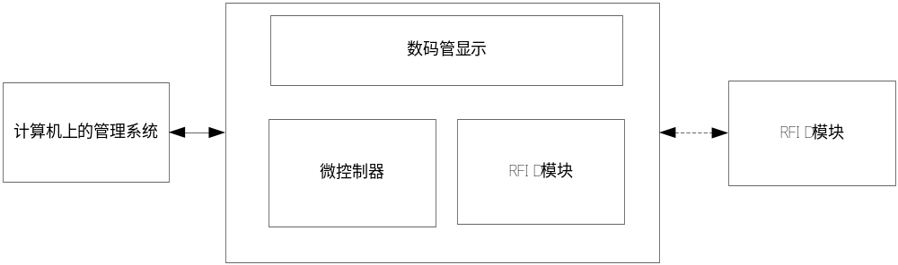图1-1 RFID小区车辆出入管理系统总体结构
本系统包含读卡器、RFID标签、基于C#的上位机程序三个部分。读卡器包含LED数码管显示模块、RFID模块通信模块、串口通信模块三个部分；RFID标签采用鼎尚嵌入式开发的商品级RFID标签；上位机程序基于C#语言，可以识别出周围的RFID标签。其工作流程为：RFID标签不断地向外发送存储器中的内容，读卡器中的RFID模块通信模块接收到标签的信息，马上通知微控制器，微控制器根据协议好的规则解析收到的内容，如果该RFID标签的卡号与微控制器中的某一条卡号匹配则LED数码管显示“d0d0”;否则显示“eeee”；如果周围没有RFID卡片，则显示“0000”。与此同时，微控制器将接收到的信息传输到PC机上，PC机即时显示所有卡的信息，包括卡号、电池状态、地址等；如果没有卡信息，则显示无卡片被检测到。

2 课题方案论证

2.1 微控制器
微控制器技术起源于十九世纪七十年代。在此之前，计算机只存在于美国军方的高大上的实验室中，并且其体积可以占用一个房间，而计算能力不足现在的计算机的百分之一。英特尔公司开发了MCS-48，并且成功在小型嵌入式设备中推广应用，开启了微控制器空前繁荣的时代。随后MCS-51于19世纪80年代开发出来^{[4]}，并且一直活跃于电子设计领域，甚至现在还是电子系大学本科生的必修课程之一。进入21世纪，各种各样的单片机、微处理器、SOC系统被开发了出来。他们各有各的优点，比如DSP擅长数字信号处理，ARM擅长事物管理。本系统的读卡器功能相对简单，只要实现LED数码管显示以及完成通信任务，因此选择相对简单成熟的MCS-51单片机。其中，STC89C51是采用8051内核的8位单片机芯片，它可以采用ISP在系统编程，不需要购买编程器即可使用，工作时最高时钟频率可以达到80MHz，片内含有4Kbytes的Flash只读存储器，其虽然采用的是8051内核，但是它是单时钟/机器周期的，具有4级流水线结构，比普通的8051内核运行速度更快，它采用了兼容80C51的封装，可以直接替换采用80C51的电子系统^{[5]}。

2.2 RFID标签
基于RFID的小区车辆出入管理系统需要采用远距离识别的RFID标签，本设计选用鼎尚科技开发的产品级RFID标签DST-81。DST-81基于有源RFID创新技术设计，工作在2.4GHz-2.5GHz开放微波段，自带电池，可以持续工作4年，每隔330ms就发送一次标签ID信息。DST-81外壳采用高温改性ABS塑料，全密封，可以不惧水，油污，粉尘等干扰，耐摩擦，易于保存。
与DST-81配套使用的RFID模块是DSM-300模块，其可以采用内置天线，识别半径为8米，如果安装高增益的外置天线，可以识别距离达50米的电子标签。DST-81模块可以工作于负40度到80度的温度环境下，采用RS232接口，工作寿命可以达到15年。它的主要参数性能如下：
- 识别距离可以达到8米到50米；
(2) 能识别移动速度高达200千米每小时的快速移动的电子标签；
(3) 工作于2.4GHz到2.5GHz的ISM微波段；
(4) 采用加密计算与认证技术，可以防止链路被窃听和数据破解；
(5) 采用防碰撞技术，可以同时识别50张电子标签；
DSM-300采用RS232接口进行数据传输，其接口协议见图2-1。
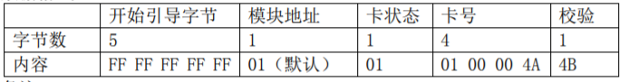
图2-1 DSM-300数据格式
其中卡状态字节的最高位如果为1，则表示卡处于欠压状态；将模块地址、卡状态卡号异或就得到校验码。

2.3 LED数码管
数码管LED显示屏，采用7个LED组成8字形的数字，外加一个小数点，可以显示出从0到9十个数字，通常应用于计算器、空调、电子秤等数字显示的场合^{[6]}，驱动简单，只要驱动8个数码管就可以工作。与LCD液晶相比，LED数码管具有亮度高，消耗能量少，从各个方向都可以清晰看到数码显示的内容。

3 方案的实现

3.1 硬件设计

3.1.1 STC89C51 最小系统设计
STC89C51最小系统包含复位电路、晶体振荡电路[3]，见图3-1。复位电路采用RC复位电路，晶体振荡电路采用12MHz石英晶体震荡电路^{[7]}。
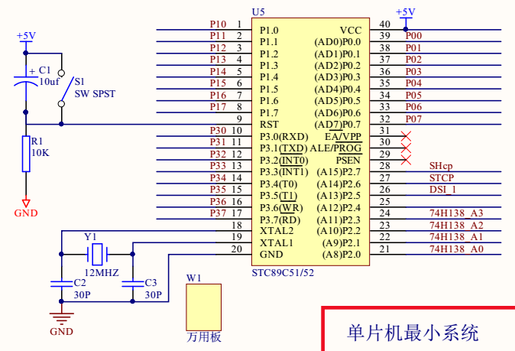
图3-1 单片机最小系统

3.1.2 复位电路设计
STC89C51是采用高电平复位的^{[8]}，在高电平状态下，系统的寄存器、IO口等都复位为初始状态。本设计采用的复位电路见图3-2，电容C5为10uf电解电容器。电解电容器具有以下优点：（1）单位体积的电容量很大是其他种类电容的数十倍以上；（2） 它的额定容量可以轻易的做到数十微法以上，这是其他种类的电容器所望尘莫及的；（3）由于其所采用的的材料都是非常普通的工业材料，并且制备电解电容器的的设备也是极为普通的工业设备，因此它可以大规模生产，成本相对其他电容器有压倒性的优势。电阻R9采用10K的0805的5%精度的电阻器。按键S1是一个常开开关，其输出端子的一部分可以作为跨接引线使用，按键行程4mm,电路设计极为简单，手感也很好。
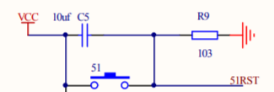
图3-2 复位电路
3.1.3 晶体震荡电路设计
石英晶体是一种能够将电能和机械能相互转化的电子器件，在共振频率下，能量转化开始工作。石英晶体振荡器的等效电路图见图3-3，其中CO是静电电容，是与串联臂并联的电容；Lm是动态等效电感，表示了晶体的机械震荡的惯性；Rm是动态等效电阻，表示电路的损耗；Cm是动态等效电容，表示晶体的弹性。
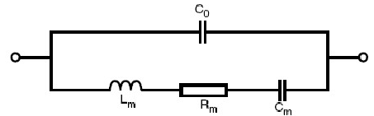
图3-3 石英晶体振荡器的等效电路图
石英晶体震荡电路见图3-4，其中Y1就是石英晶体，其谐振频率为12MHz，基频振动模式，20ppm的精度，工作温度零下20度到75度，温度频差30ppm，负载电容20pf，谐振电阻50ohm，符合本设计需求。C1、C2为负载电容，采用NPO电容，是一种具有温度补偿特性的单片陶瓷电容，由铷等一些稀有的氧化物组成，是电容量和介质损耗最稳定的电容之一。

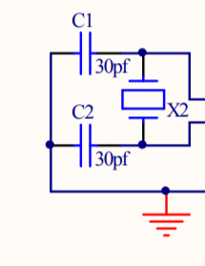
图3-4 晶体震荡电路

3.1.4 LED数码管电路设计
LED数码管根据LED连接方式的不同分为共阳极LED数码管和共阴极LED数码管两种^{[9]}，本设计采用共阳极数码管，电路图见图3-5。由于一个LED的驱动电流通常会达到8mA甚至更大，为了达到良好的显示效果，一个数码管共阳极驱动电流将达到70mA。因此，如果只利用单片机的管脚是无法驱动数码管发光的，毕竟单片机的管脚拉电流通常就几个毫安^{[10]}。为了实现单片机驱动数码管，这里通过PNP二级管做了电流放大。以P20-RL1-Q3-K1这一个数码管驱动为例，当P20输出低电平时，由于RL1排阻的电阻为1K，通过P20的电流为4.3mA，通过三极管的放大作用，三极管的集电极电流就可以达到数码管驱动电流的要求了。
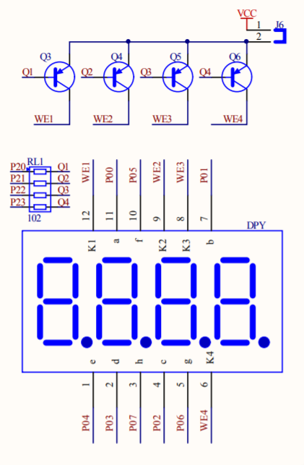
图3-5 数码管驱动电路

3.2 单片机固件设计

3.2.1 固件总体结构
STC89C52程序采用C语言设计，在集成开发环境Keil C51中编译，Keil C51是Keil Software公司出品的专用于51系列单片机的软件开发系统。它提供了C编译器、链接器、仿真调试器等，构成了一个完整的集成开发环境。
整个固件采用前后台结构开发，前台负责LED显示、串口发送数据到PC以及数据解析工作；后台包括一个串口接收中断，负责接收RFID模块的数据，其程序流程图见图3-6。程序进入main函数后，首先初始化串口，并设置串口中断，开启系统中断，然后判断卡数据接收是否超时，一旦超时，则将显示状态设置为未接到数据；否则，打印接收到的串口信号，并解析接收到的数据是否为小区内的卡号，若为小区内的开号，则LED显示“d0d0”；否则，LED显示“eeee”。
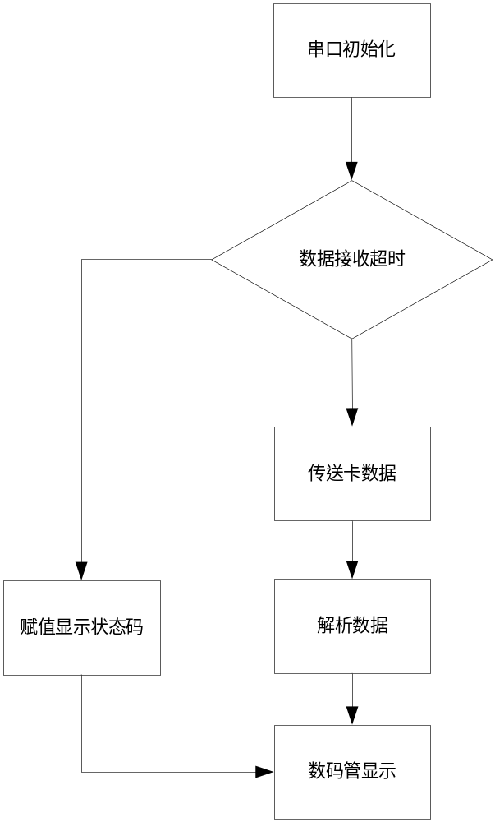
图3-6 固件总体程序流程图

3.2.2 IO口模拟串口
由于STC89C52只有一个串口，而本读卡器中，除了与PC机的通讯需要串口外，与RFID模块的通讯也需要串口。为了满足串口数量的要求，本设计通过P32，P33模拟了一个串口。为了满足串口波特率的要求，设计了一个精确的延时程序。模拟串口与PC机的通讯波特率为9600，一个bit的脉冲时间是114us，为了防止延时程序被中断打断，延时程序中关闭了中断，以保证波特率的精确^{[11]}。模拟串口流程图见图3-7。
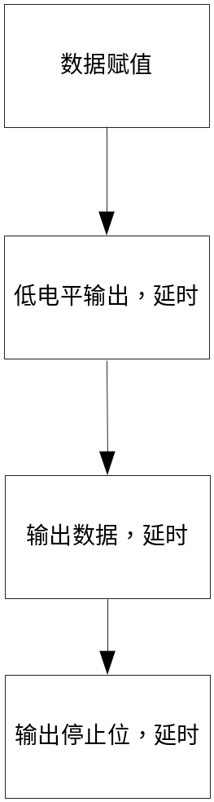
图3-7 IO口模拟串口程序流程图

3.2.3 LED显示程序
LED显示程序可以根据需要，显示4个十六进制数字，分别为：0,1,2,3,4,5,6,7,8,9，A,b，c,d,E,F。程序首先对数字进行解析，将所要显示的数字进行分隔。例如，输入0x1245，则为了取出2，需要先把0x1245对100进行整除，然后将结果对10进行取余数，就可以取出2。然后用2索引数码管显示表，取出2的显示码，将其赋值给数码管阴极管脚，此时选通P21，即可在第二个数码管显示2了^{[12]}。程序流程图见图3-8。
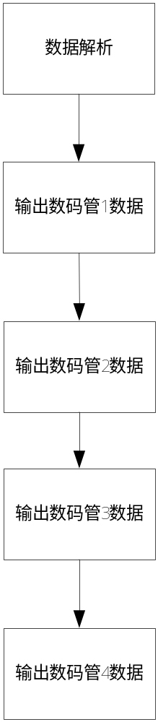
图3-8 数码管程序流程图

3.2.4 串口中断接收程序
与RFID模块通讯的串口是STC89C52的专用串口管脚，其接收采用中断方式^{[13]}，因此可以及时对接收数据进行处理。串口程序的流程图见图3-9，首先将接收到的数据放进接收数组中，一旦数组接收数据达到最大值，则将数组拷贝到备份数组，用于对数据的解析，这种方式的好处是可以防止因为接收数组的随机改变，而造成解析出现错误，接下来卡数据接收计数器复位为0xff。
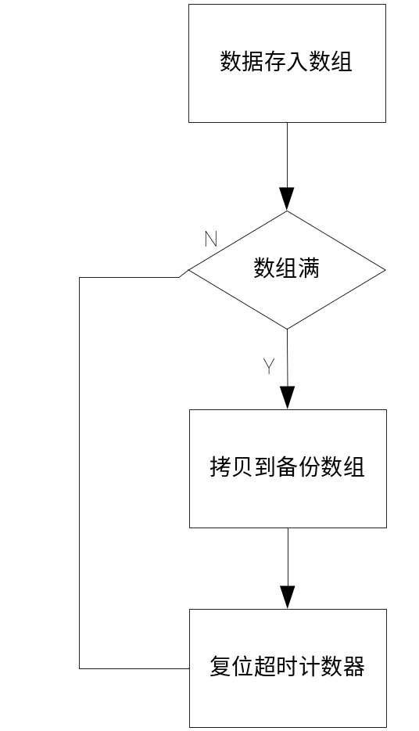
图3-9 串口中断接收程序流程图

3.2.5 数据解析程序
数据解析程序首先校验收到的数据头是否正确，正确的数据头为5个0xff的数据，接下来对卡地址、卡状态、卡号进行校验，如果校验码正确，则将卡号与存储器中的卡号进行比对，如果一直，则认为是小区内的卡，记录下卡地址和卡状态信息，并进行LED显示状态设置；否则就不是。
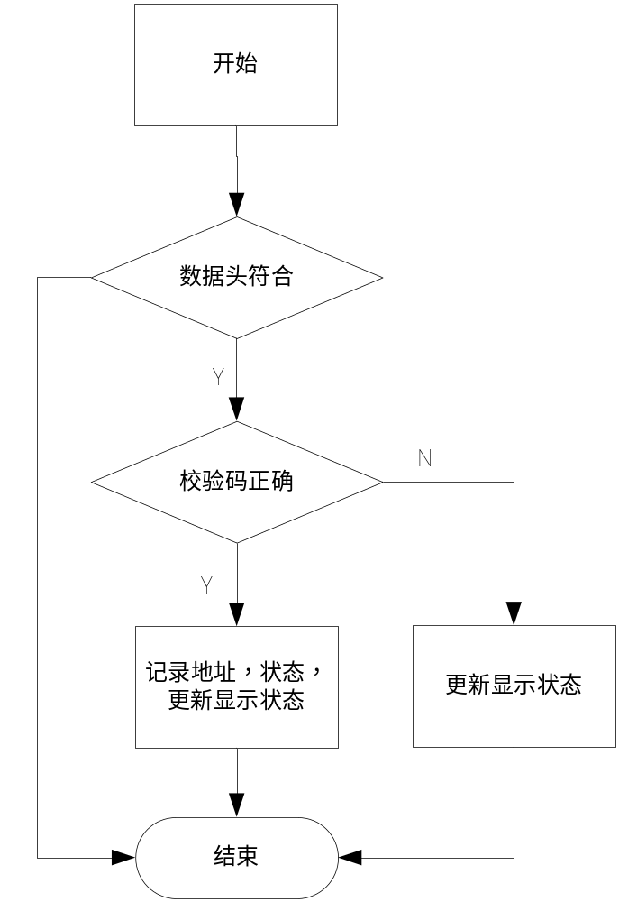
图3-10 数据解析程序流程图

3.3 应用软件设计
在小区车辆出入管理中，通常包括多个门禁的管理，这时候可以将多个读卡器通过RS232总线连接到计算机上，计算机运行管理系统，统筹管理各个读卡器，并获取卡状态。本设计通过Visual Studio 2013设计windows窗口应用软件^{[14]}。程序界面见图3-11，首先设置com口为COM2，然后点击run按钮，程序就开始接收读卡器数据，并显示卡片的卡号信息、卡状态信息、地址信息。
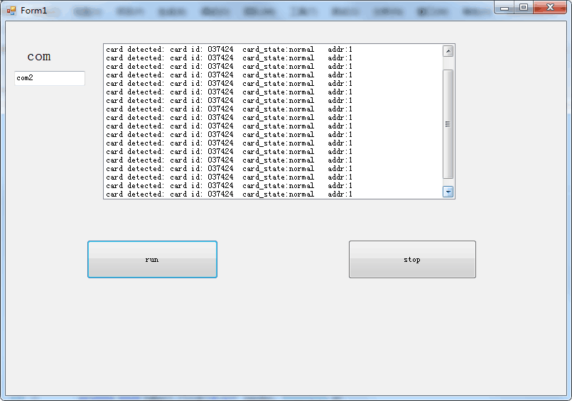
图3-11 应用软件界面
该窗口应用程序包含6种控件：list box控件，label控件、button控件、text box控件、serial、timer。
程序运行过程是，程序进入main程序后，首先例化一个form对象，并调用Form1()构造函数，然后调用Form1_Load函数，此时窗口就出现了，点击run，调用readcomset对serial进行初始化，并且打开串口，使能timer1定时器。Timer1定时器每隔1s显示获取的card信息，就完成了应用程序的设计。

3.4 调试及结果分析
本实验采用2.4GHz远距离RFID电子标签，其广泛应用于RFID电子系统中^{[15]}。见图3-12，由于卡信号太强，为了模拟卡不存在的情形，本设计特别对RFID标签做了包裹铜箔纸的处理，当模拟无卡环境时，将铜箔纸包紧，当模拟有卡存在时，将铜箔纸开一个小口。见图3-13，当包紧RFID标签时，即无卡状态时，LED显示“0000”；见图3-14，当卡存在时，LED显示“d0d0”，见图3-15，可以看到windows窗口应用程序也随之做出相应的反应。
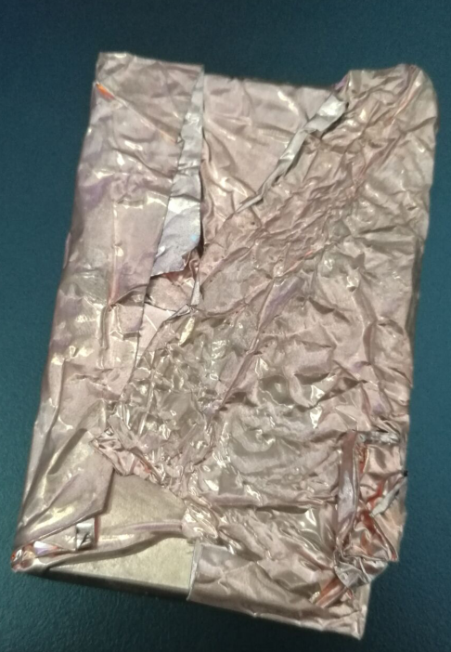
图3-12 包裹铜箔纸的RFID电子标签
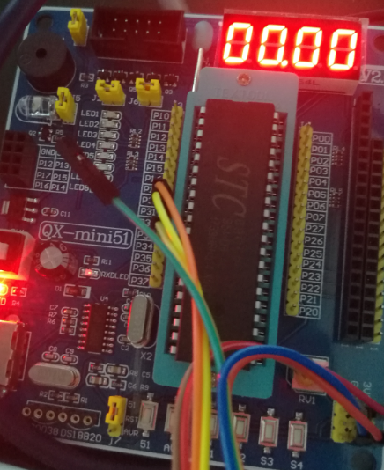
图3-13 无卡状态
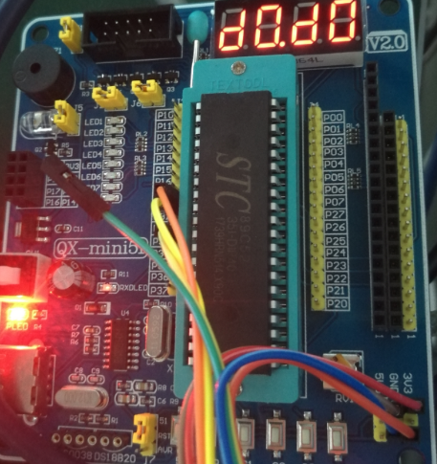
图3-14 有卡状态
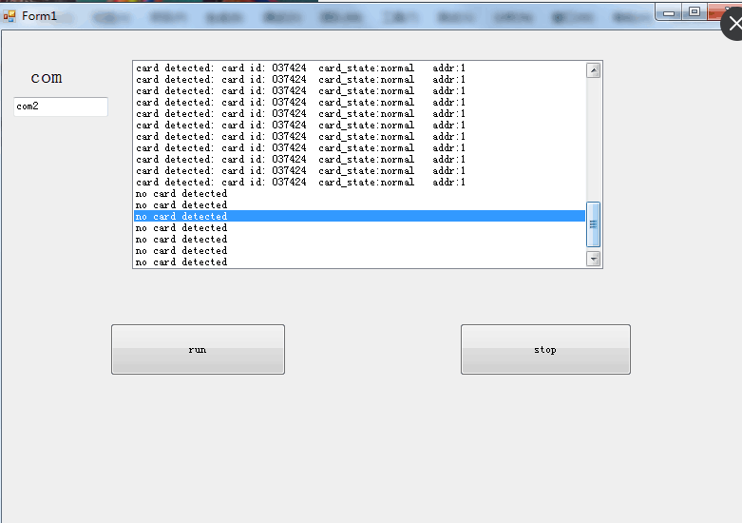
图3-15 窗口应用程序

本设计通过采用STC89C52、DSM-300、DST-81构造了一个基于RFID的小区车辆出入管理系统，由于DSM-300和DST-81的通讯距离可以达到8到50米，从而实现了持有RFID标签的车辆在通过车闸时，不需要停车刷卡，车闸级就可以自行开启，让车辆通行，并且后台的计算机系统还可以接收到RFID标签的信息，记录并显示通过的车辆信息。
本设计在制作过程中，重温了STC89C51以及C语言编程的方法，学习了C#语言的程序设计，再此基础上，结合LED数码管显示的原理和DSM-300通讯协议，提高本人的编程能力、硬件设计能力。但是，由于经验、时间和经费所限，本设计还存在很多不足。
- STC89C52的性能还是有所不足，体现在：首先，串口数量只有一个，通过模拟串口，浪费了很多的工作时间，尤其需要在发送过程中进行延时工作；其次，运行速度比较慢，当有数据接收存在时，由于LED数码管显示是采用动态显示的，明显导致LED显示屏的显示质量下降；再次，由于运行速度比较慢， 有时候串口数据发送出现异常。
- 窗口应用程序只是实现了简单的数据接收功能，并没有实现C#语言的强大之处。
- 只购买了一张RFID标签，不能模拟卡号不对时的LED数码管显示状态。
(4) 由于条件所限，未能在实际的车闸中得到实验验证。
针对以上的不足，希望学弟学妹如果对这个课题感兴趣，能在力所能及的范围内有所提高。

致 谢
首先感谢我的指导老师***。论文从选题、结构安排、文字处理直至最终定稿的全过程无一不是在***老师的悉心指导、严格要求和亲切关怀下完成的。

参考文献

[1] 王雷.基于RFID技术的小区车辆管理系统[D].山东师范大学.2017.
[2] 孙晓伟, 李天平.基于RFID的小区车辆管理系统[J].山东师范大学学报(自然科学版), 2017.50-60.
[3] 康秀光, 刁宏轩, 刘立峰.基于RFID技术的车辆管理系统设计[J].黑龙江科技信息,2009.1-51.
[4] 张毅刚. 单片机原理及接口技术[M]. 北京:人民邮电出版社,2011.28-32.
[5] 曹景龙,安百秀,牛杰. 基于STC89C51的流体阀门电动执行器控制系统设计[J].工矿自动化,2011.92-95.
[6] 关积珍,陆家和.我国LED显示屏技术和产业发展及展望[J].现代显示,2004.5-10.
[7] 朱振亚.8051单片机串口通信中的检错方法[J]科技创新导报,2011.76-77.
[8] 王晓红,李国瑞.平安路口交通信号控制仿真器的开发[J].现代电子技术,2015.162-166.
[9] 蓝厚荣.单片机驱动LED数码管的方法[J].电气时代,2008.94-95.
[10] 李正浩, 姜宝钧, 邓兴成.51单片机在LED数码管显示中的应用[J].实验科学与技术,2006.95-98.
[11]郏正学, 李炜.单片机模拟串口数据接收程序的实现及优化[J].单片机与嵌入式系统应用,2016.68-70.
[12]Jarominski J. Optical efficiency of LED displays with cylindrical transparent optical cavities[J].Applied Optics,1981:4161-4166
[13] 何成军, 陈欣, 吕迅竑.基于串口的C8051F单片机系统调试软件[J].单片机与嵌入式系统应用,2007.61-63.
[14] 周阳,周美娇, 黄波, 刘金利.基于###C#$$$的串口通信系统的研究与设计[J]电子测量技术,2015.135-140.
[15] B. And, S. Baglio, V. Marietta, A. Pistorio.A RFID approach to help frail users in indoor orientation task[J].2018 IEEE Sensors Applications Symposium (SAS).2018.1-4.

